Бланк ответов
Вариант 3
1) Вставьте скриншот подключенных библиотек из обозревателя решений
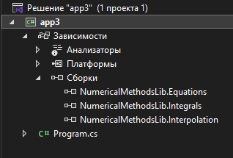
2) Вставьте таблицу тестового сценария
№ | Название | Описание | Шаги | Ожидаемый результат | Фактический результат
1 | Интеграл sin(x) на [0, pi] | Проверка тригонометрической функции | 1. Запуск → "1" 2. f(x)=sin(x) 3. a=0, b=pi, n=1000 4. Enter | Прямоугольников: ≈1.99900000 Трапеций: ≈2.00000000 Симпсона: ≈2.00000000
2 | Интеграл exp(x) на [0,1] | Проверка экспоненциальной функции | 1. Запуск → "1" 2. f(x)=exp(x) 3. a=0, b=1, n=200 4. Enter | Прямоугольников: ≈1.71600000 Трапеций: ≈1.71800000 Симпсона: ≈1.71828183
3 | Решение уравнения sin(x)=0 | Проверка нахождения корня в тригонометрии | 1. Нажать "2" 2. f(x)=sin(x) 3. Интервал 3,4 4. x0=3.5 5. Enter | Бисекции: ≈3.14159265 Ньютона: ≈3.14159265
4 | Решение уравнения x³−x−2 | Проверка сходимости метода Ньютона | 1. Нажать "2" 2. f(x)=xxx-x-2 3. Интервал 1,2 4. x0=1.5 5. Enter | Бисекции: ≈1.52137971 Ньютона: ≈1.52137971
5 | Линейная экстраполяция | Проверка интерполяции вне диапазона | 1. Нажать "3" 2. n=2 3. x[0]: 0 y[0]: 0 x[1]: 2 y[1]: 4 4. x0=3 | x=3,000 y=6,000000

3) Вставьте скриншот консоли результатов выполнения тест-кейса 1
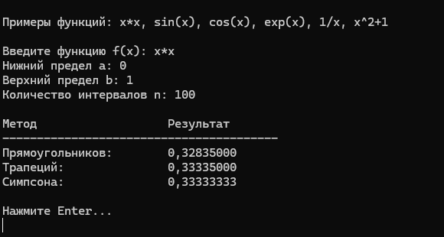

4) Вставьте скриншот консоли результатов выполнения тест-кейса 2
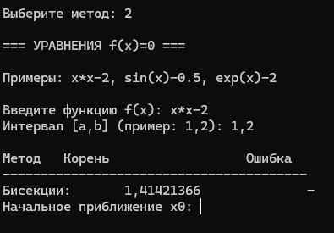
5) Вставьте скриншот консоли результатов выполнения тест-кейса 3
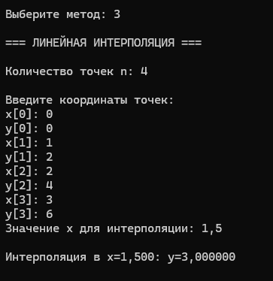
6) Вставьте скриншот консоли результатов выполнения тест-кейса 4
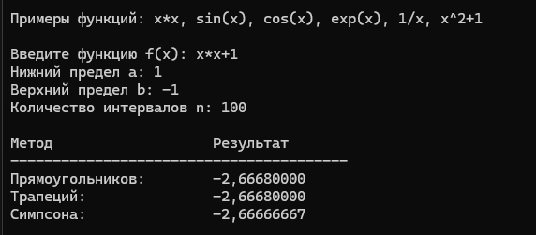
7) Вставьте скриншот консоли результатов выполнения тест-кейса 5
